8-laborotoriya.
Mavzu:CSS Flexbox va Grid bilan sahifa tartibini yaratish
Fan.Web texnologiyalar.
Ishdan maqsad. zamonaviy veb-sahifalarni tuzishda keng qo‘llanilayotgan CSS Flexbox va CSS Grid texnologiyalarining imkoniyatlarini o‘rganish hamda ular yordamida moslashuvchan, tartibli va estetik jihatdan mukammal sahifa maketi yaratishni o‘rganishdan iborat. Ish davomida sahifadagi elementlarni to‘g‘ri joylashtirish, ularning o‘lchamini, oraliqlarini va hizalanishini boshqarish ko‘nikmalarini shakllantirish ko‘zda tutiladi. Shuningdek, ishning maqsadi — Flexbox va Grid’ning farqli jihatlarini tahlil qilish, ularning afzalliklarini amaliy misollar orqali ko‘rsatish va har birining qaysi holatlarda samaraliroq ishlatilishini aniqlashdir. Natijada, foydalanuvchi turli ekran o‘lchamlariga moslasha oladigan responsiv veb-tartib yaratish asoslarini o‘zlashtiradi.
Nazariy qisim.Veb-dizayn va front-end dasturlashda sahifa tartibini to‘g‘ri tashkil etish muhim ahamiyatga ega. Oldingi davrlarda sahifa tuzilmasini yaratish uchun jadval (table) yoki float usullaridan foydalanilgan. Ammo bu usullar murakkab va kam moslashuvchan bo‘lgani sababli, zamonaviy veb-texnologiyalar rivojlanishi bilan CSS Flexbox va CSS Grid kabi qulay vositalar paydo bo‘ldi.
CSS Flexbox (Flexible Box Layout) — elementlarni bir yo‘nalishda (gorizontal yoki vertikal) joylashtirish uchun mo‘ljallangan tartib tizimidir. Flexbox yordamida elementlar o‘lchamini, oraliqlarini, joylashuvini va hizalanishini oson boshqarish mumkin. Uning asosiy konteyneri display: flex; xossasi orqali yaratiladi. Flexbox’ning asosiy ustunliklaridan biri — elementlar soni o‘zgarsa ham, ular avtomatik tarzda joylashuvini moslashtiradi. Bu esa moslashuvchan (responsive) dizayn yaratishda juda qulaydir.
CSS Grid Layout esa ikki o‘lchamli (ya’ni satr va ustun asosidagi) tartibni boshqarishga mo‘ljallangan tizimdir. display: grid; xossasi yordamida konteyner grid maydoniga aylanadi va u orqali sahifani panjaralarga bo‘lish mumkin. Grid yordamida sahifani aniq bloklarga ajratish, har bir bo‘limni o‘z joyiga to‘g‘ri joylashtirish va tartibni oldindan rejalashtirish osonlashadi. Grid tizimida grid-template-rows, grid-template-columns, grid-gap, grid-area kabi xossalar ishlatiladi.
Flexbox va Grid bir-birini to‘ldiruvchi texnologiyalardir. Masalan, sahifaning umumiy tuzilmasini Grid yordamida tashkil etish, har bir bo‘lim ichidagi elementlarni esa Flexbox yordamida tartiblash mumkin. Bu yondashuv veb-sahifani tartibli, chiroyli va foydalanuvchi uchun qulay qiladi. Nazariy jihatdan qaraganda, Flexbox bir yo‘nalishda joylashgan elementlarni boshqarish uchun, Grid esa murakkab, ikki o‘lchamli sahifa tuzilmalari uchun mo‘ljallangan. Shu bois, bu ikkala texnologiyani chuqur o‘rganish va ularni amaliyotda birgalikda qo‘llash har bir veb-dasturchi uchun muhim hisoblanadi. Natijada, CSS Flexbox va Grid sahifa tartibini soddalashtiradi, kodni ixcham qiladi va veb-sahifaning turli ekran o‘lchamlariga moslashishini ta’minlaydi. Bu esa zamonaviy veb-dizayn standartlariga to‘la mos keladi.
Amaliy qisim:
Kod qismi:<!DOCTYPE html>
<html lang="uz">
<head>
<meta charset="UTF-8">
<meta name="viewport" content="width=device-width, initial-scale=1.0">
<title>Pasport Ma'lumotlari</title>
<link rel="stylesheet" href="style.css">
</head>
<body>
<header class="header">
<h1>Pasport Ma'lumotlari</h1>
</header>

<div class="container">
<!-- Sidebar (Bo'limlar) -->
<aside class="sidebar">
<h2>Bo'limlar</h2>
<ul>
<li><a href="#">Asosiy</a></li>
<li><a href="#">Shaxsiy ma'lumotlar</a></li>
<li><a href="#">Manzil</a></li>
<li><a href="#">Kontakt</a></li>
</ul>
</aside>

<!-- Main content (Asosiy kontent) -->
<main class="main-content">
<!-- Pasport ma'lumotlari jadvali -->
<section class="passport-table">
<h2>Shaxsiy Ma'lumotlar</h2>
<table>
<tr>
<td><strong>Ism:</strong></td>
<td>Ro'zimova Lobar</td>
</tr>
<tr>
<td><strong>Tug‘ilgan sana:</strong></td>
<td>12.05.1998</td>
</tr>
<tr>
<td><strong>Jinsi:</strong></td>
<td>Ayol</td>
</tr>
<tr>
<td><strong>Fuqarolik:</strong></td>
<td>O‘zbekiston</td>
</tr>
<tr>
<td><strong>Pasport raqami:</strong></td>
<td>AA1234567</td>
</tr>
</table>
</section>

<!-- Manzil ma'lumotlari jadvali -->
<section class="address-table">
<h2>Manzil Ma'lumotlari</h2>
<table>
<tr>
<td><strong>Viloyat:</strong></td>
<td>Xorazim</td>
</tr>
<tr>
<td><strong>Tuman:</strong></td>
<td>Xorazim</td>
</tr>
<tr>
<td><strong>Ko‘cha:</strong></td>
<td>Amir Temur shoh ko‘chasi, 45-uy</td>
</tr>
</table>
</section>

<!-- Kontakt ma'lumotlari jadvali -->
<section class="contact-table">
<h2>Kontakt Ma'lumotlari</h2>
<table>
<tr>
<td><strong>Telefon:</strong></td>
<td>+998 90 123 45 67</td>
</tr>
<tr>
<td><strong>Email:</strong></td>
<td>lobar@mail.uz</td>
</tr>
</table>
</section>
</main>
</div>

<footer class="footer">
<p>&copy; 2025 Pasport ma'lumotlari tizimi | Barcha huquqlar himoyalangan.</p>
</footer>
</body>
</html>
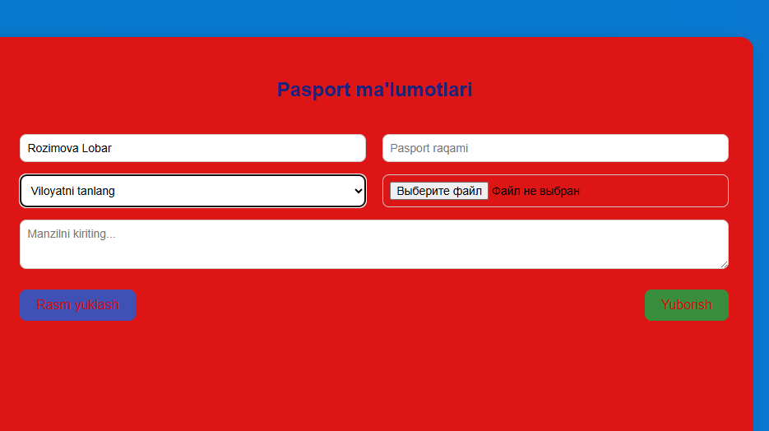
Bu rasimda Pasport malumotlari kiritiladi.
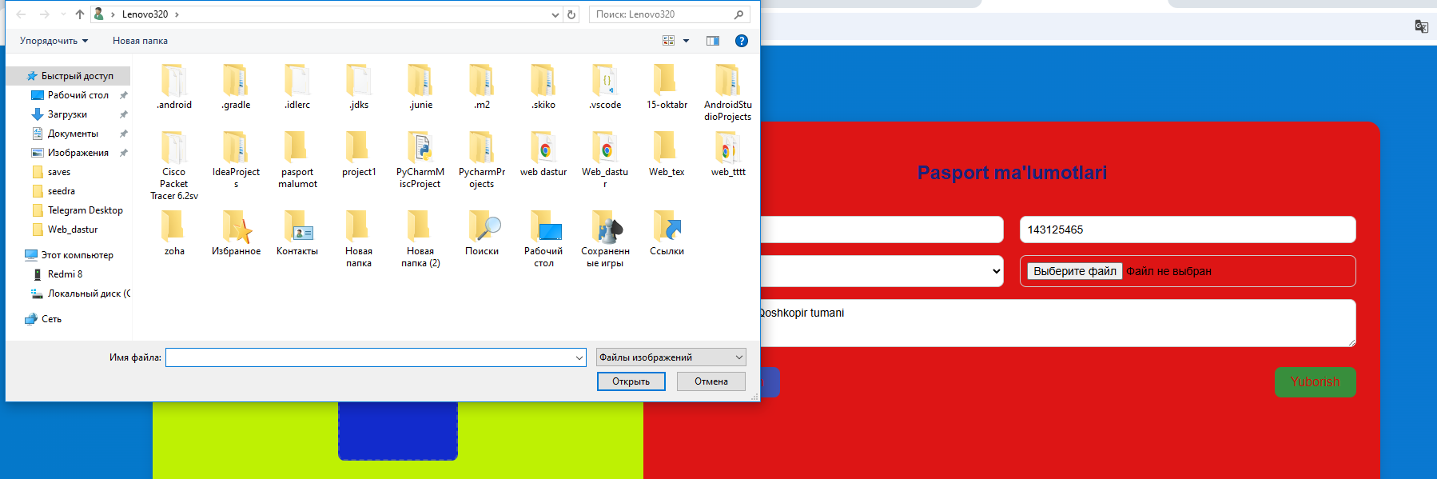
Agar fayil yuklamoqchi yoki rasim joylamoqchi bolsak fayil yuklash qismini bosganimizda aftamatikichiskiy fayillarga kiradi.

Pasport malumotlari saytimning mavzuga doir qismining tayyor qismi.
.header {
background: #2b67f6;
color: #fff;
text-align: center;
padding: 20px;
box-shadow: 0 2px 10px rgba(0, 0, 0, 0.1);
}

.header h1 {
font-size: 2.5rem;
letter-spacing: 1px;
}
background: Sarlavha (header) foni uchun #2b67f6 (ko‘k rang) tanlangan.
color: Sarlavha matni uchun oq rang tanlangan.
text-align: center;: Matnni markazlashtirish.
box-shadow: Sarlavha ostida kichik soyani yaratadi, bu uning yuqoridan ajralib turishiga yordam beradi.
h1 uchun font-size va letter-spacing sozlamalari sarlavhaning o‘lchamini va harflar orasidagi masofani belgilaydi.
Xulosa:Yuqoridagi mavzu asosida shuni xulosa qilish mumkinki, CSS Flexbox va CSS Grid texnologiyalari zamonaviy veb-dizaynning ajralmas qismi hisoblanadi. Ular yordamida sahifa elementlarini aniq tartibda joylashtirish, ularning o‘lchamlarini boshqarish va turli ekran o‘lchamlariga moslashuvchi (responsiv) dizayn yaratish imkoniyati mavjud. Flexbox texnologiyasi asosan bir o‘lchamli tartib — ya’ni satr yoki ustun bo‘ylab joylashgan elementlarni boshqarish uchun mo‘ljallangan. Grid esa ikki o‘lchamli tartib yaratish imkonini beradi, ya’ni sahifani satr va ustunlarga bo‘lib, murakkab maketlarni oson qurish mumkin.

